# Metode afsnit

Overordnet set vil vi benytte Den klassiske V-model, som er standard projektarbejdsmodel for software ingeniører. Modellen er illustreret i figur x. V-modellen er en metode at bruge til problemorienteret projekt arbejde i Software Engineering. Der er mange andre modeller, man kan anvende til at beskrive samme arbejdsform, men i vores gruppe tage vi udgangspunkt i denne, og laver afvigelser ud fra vores projekt.

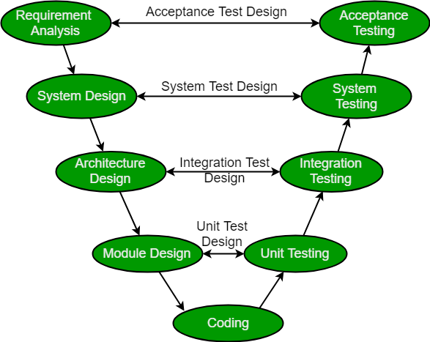

Figur , illustration af V-modellen. Hvor pilene angiver i hvilken rækkefølger, du anvender metodedelene.

I nogen af V-modellens segmenter vil vi afvige fra modellen. Vi afviger i første skridt omhandlende analyse af kravspecifikationerne. Her vil man ofte i samarbejde med en virksomhed lave en liste af krav og forventninger til softwaren som man udvikler. I dette projekt, er det gruppen selv, der vil sætte kravene og specifikationer til spillet. Kravene vil blive sat på baggrund af problemformuleringen og de overordnede krav for opgaven. Kravene vil også blive begrænset af den faglige viden vi har, og tiden vi har til rådighed.

I System design vil vi se på, hvordan vi kan komme vores krav og forventninger til livs. I virkeligheden vil vi se på, hvilke objektorienteret programmeringsteorier skal anvendes for at kunne implementere vores krav. Hvad kræver vores spil idé af faglig formåen?

I design af arkitekturen vil bryde vores spillet ned i et UML-diagram, og forsøge at kortlægge spillet, så vi som gruppe kan organisere spillets implementering. Næsten det samme gælder for design af modulerne. Her vil vi kigge på de enkelte klasser og sup-klasser give dem arkitektur i fællesskab, som forbedre det organisatoriske, når vi skal implementere spillet. Når vi fælles kender den overordnet arkitektur og arkitekturen af klasserne, er det lette for gruppen at implementere dele hver for sig og efterfælgende samle koden.

I kodning eller implementeringsfasen, vil vi i bund og grund sidde og kode spillet klasse for klasse.

De efterfølgende handler om forskellige typer af ”testing”, men grundet vores manglende viden og erfaring kan vi løbet af 1. semester ikke udføre disse test. Vi vil blot have en metode, vi kalder ”testing”. I testing vil vi ”debug” spillet og verificerer funktionaliteten af spillet. Virker spillet, og virker spillet hensigtsmæssigt?

Til sidst vil vi reflektere på det færdige spil. Vi kigger på om det overholder de krav, vi har stillet, og om det er et gyldigt svar på vores problemformulering. Vi kigger på om der, var noget i processen vi kunne gøre anderledes, eller var der noget teoretisk viden, der forhindrede os i ikke at nå frem til et optimalt produkt.

Source: <https://www.geeksforgeeks.org/software-engineering-sdlc-v-model/>

<https://en.wikipedia.org/wiki/V-Model_(software_development)>